湖南工业大学2017“阳光杯”冬季长跑比赛
竞 赛 规 程

一、竞赛名称
湖南工业大学2017年“阳光杯”冬季长跑比赛
二、主办单位
湖南工业大学阳光体育活动领导小组
湖南工业大学体育运动委员会
三、承办单位
湖南工业大学教务处
共青团湖南工业大学委员会
湖南工业大学学生工作部（处）
湖南工业大学体育学院
中国教育工会湖南工业大学委员会
四、比赛时间和地点
比赛时间：2017年12月9日
比赛地点：湖南工业大学河西校区（比赛路线见附图1）
五、参赛单位
湖南工业大学各二级学院
六、竞赛分组
甲组：非体育专业学生组 乙组：体育学院学生组
七、参赛办法
1.甲组以学院为单位组队参赛。每队须报团长1人（由各学院主管学生工作的副书记担任），领队1人（由各学院团支部书记担任），教练员1-2人，参赛队员50人（男、女生人数分别不能少于20人，且高水平运动员报名人数不得超过规定人数的1/3）。
2.乙组以体育学院为单位组队参赛。须报团长1人（由体育学院主管学生工作的副书记担任），领队1人（由体育学院团支部书记担任），教练员1-2人，参赛队员50人（其中男、女生人数各 25 人）。
八、参赛运动员条件与资格审查
1.运动员必须是全日制经校医院检查盖章证明身体健康适合参赛的在校、在读大学生和研究生。
2.湖南工业大学体育运动委员会将在比赛过程中对运动员资格进行审查。对弄虚作假、冒名顶替、违反规定者，一经查实，并取消所属单位团体名次。
九、竞赛办法：
1.比赛规则参照国家体育总局审定的《田径竞赛规则》执行。
2.凡报名参赛的运动员，未经批准不准缺赛，每缺赛1人次按照弃权计分，请假的批准权归湖南工业大学体育运动委员会。
3.比赛全程必须在既定路线的主干道上完成，严禁从草地、非比赛赛道上穿行。
十、竞赛路线及距离：

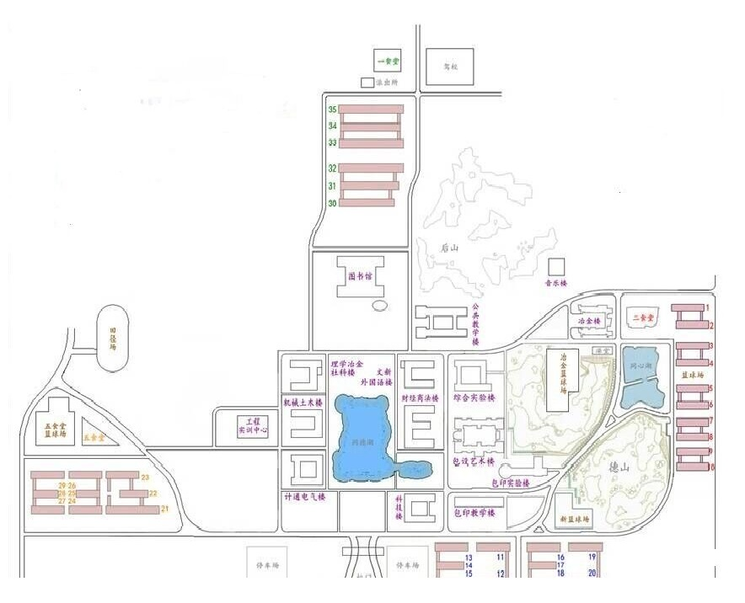
起点终点
1.路线：如上图所示。
2.全程距离约五公里。
十一、录取名次、记分办法和奖励
（一）单项
1.甲组：男生组前100名、女生组前100名即为个人名次。男、女生组1-100名依次按101、100 ……2计分，以后完成全程者的名次均按每人1分计分，未完成全程者按每人负1分计分，弃权者按每人负3分计分。
2.分别获得甲组男、女前100名和乙组男、女前6名的运动员由校体育运动委员会颁发荣誉证书。
（二）团体
1.按各参赛单位运动员得分总和排列团体名次，积分多者名次列前。如遇得分相等，则分别以进入甲组前100名（乙组前10名）的人数多者列前；再相等，则以个人得分最多者名次列前。
2.获得甲组团体前八名的参赛单位由校体育运动委员会颁发奖杯；乙组不设团体名次。
（三）优秀运动员、优秀裁判员、优秀志愿者评选办法
1.评选名额
（1）优秀运动员每支参赛队2名：由各代表队推荐男、女运动员各1名（原则上是在本参赛单位所有参赛运动员中获得男生组和女生组第一名的参赛运动员，各参赛单位也可以根据其它条件自行推荐优秀运动员名额）。
（2）优秀裁判员4名。
（3）优秀志愿者10名
2.评选条件
（1）优秀运动员的评选条件及办法
优秀运动员的评选条件：遵守《运动员守则》，组织纪律观念强；比赛作风端正，勇于进取顽强拼搏，比赛成绩优秀；尊重裁判，尊重对手，遵守大会纪律；文明礼貌，体现出良好的体育道德风尚。
优秀运动员的评选办法：由各代表队推荐优秀运动员男、女各一名，经湖南工业大学体育道德风尚奖评选委员会审定产生。
（2）优秀裁判员的评选条件及办法
优秀裁判员的评选条件：听从指挥、服从安排：认真遵守《裁判员守则》，执行裁判工作时模范地做到严肃、认真、公正、准确，不徇私舞弊，不搞不正之风。
优秀裁判员的评选办法：由裁判组推荐名单，经湖南工业大学体育道德风尚奖评选委员会审定产生。
（3）优秀志愿者的评选条件及办法
优秀志愿者的评选条件：听从指挥、服从安排：工作积极认真，为比赛的顺利进行做出较突出的贡献。
优秀志愿者的评选办法：由竞赛组推荐名单，经湖南工业大学体育道德风尚奖评选委员会审定产生。
十二、报名
各参赛单位请于2017年12月4日下午3点前完成报名工作。各代表队报名时必须准备的文档有:1)上交纸质文档报名表必须加盖学院及校医务室公章；2)电子文档报名表必须在2017年12月4日下午2点前发送到体育学院竞赛部邮箱（gdtyjsb@163.com）。报名表送交后，任何人无权更改，如有特殊原因，必须经竞赛组同意方可修改。
十三、其它
1.各代表队运动员的号码由各代表队自行安排，具体方法按照学校田径运动会的编排方法执行，各学院号码段见附表3。
2.运动员必须按照要求，在胸前、背后均佩戴号码布参赛，没按要求佩戴号码布者不得比赛，号码布的要求参照学校田径运动会的要求执行。
3.比赛中或比赛后发现有违反规定者，立即取消比赛资格和获奖名次，从团体总分中扣除3分/人，并通报全校。
4.凡对运动员参赛资格有异议需提出申诉者，须向仲裁委员会提交由领队签名的书面申诉书，并同时交纳500元申诉押金方予受理。如对比赛成绩有异议，须在比赛结束后一小时内向仲裁委员会提交由领队签名的书面申诉书，并同时交纳500元申诉押金方予受理。胜诉则如数归还申诉押金，若申诉与事实不符，申诉押金不退还。
5. 比赛中不得指责和谩骂裁判员、工作人员。否则，取消该运动员继续比赛的资格并通报全校。
6.各学院自行组织本次运动会参赛运动员选拔与组团工作。
7. 本规程解释权属学校体育运动委员会。
十四、未尽事宜，另行通知。

湖南工业大学阳光体育活动领导小组
湖南工业大学体育运动委员会
2017年11月9日

附图1：比赛路线
起点终点
注： 为供水点位置， 为医疗站位置， 为路线引导员
附表1-1：
湖南工业大学2017年“阳光杯”冬季长跑比赛报名表（甲组）

单位： 团长： 领队：
教练： 联系人方式（手机）：
男子运动员 |  |  | 女子运动员
序号 | 号码（奇数） | 姓名 | 序号 | 号码（偶数） | 姓名
注：1、运动员号码严格按照组委会安排的号码段进行编号，男子运动员按照奇数编号，女子运动员按照偶数编号。
2、报名表严禁乱涂乱改，否则不予受理。如有多报运动员名额，由组委会进行删除，决定运动员参赛名单。
3、报名表必须加盖学院和校医院公章，否则不予受理。
附表1-2：
湖南工业大学2017年“阳光杯”冬季长跑比赛报名表（乙组）

单位： 团长： 领队：
教练： 联系人方式（手机）：
男子运动员 |  |  | 女子运动员
序号 | 号码（奇数） | 姓名 | 序号 | 号码（偶数） | 姓名
注：1、运动员号码严格按照组委会安排的号码段进行编号，男子运动员按照奇数编号，女子运动员按照偶数编号。
2、报名表严禁乱涂乱改，否则不予受理。如有多报运动员名额，由组委会进行删除，决定运动员参赛名单。
3、报名表必须加盖学院和校医院公章，否则不予受理。
附表2：
号码段分配表
1．包装设计艺术学院 0001---0099
2．包装与材料工程学院 0100---0199
3．经济与贸易学院 0200---0299
4．电气与信息工程学院 0300---0399
5．法学院 0400---0499
6．国际学院 0500---0599
7．计算机学院 0600---0699
8．机械工程学院 0700---0799
9．交通工程学院 0800---0899
10．土木工程学院 0900---0999
11．科技学院 1000---1099
12．理学院 1100---1199
13．商学院 1200---1299
14．生命科学与化学学院 1300---1399
15．文学与新闻传播学院 1400---1499
16．外国语学院 1500---1599
17．研究生院 1600---1699
18．冶金与材料工程学院 1700---1799
19．音乐学院 1800---1899
20．城市与环境学院 1900---1999
21．体育学院 2000---2099

